
О внесении изменений и дополнения в приказ Министра финансов Республики Казахстан от 19 марта 2018 года № 391 "Об утверждении Правил возврата превышения налога на добавленную стоимость и применения системы управления рисками в целях подтверждения достоверности суммы превышения налога на добавленную стоимость, а также критериев степени риска"
Утративший силу
Приказ Заместителя Премьер-Министра - Министра финансов Республики Казахстан от 16 ноября 2023 года № 1198. Зарегистрирован в Министерстве юстиции Республики Казахстан 20 ноября 2023 года № 33656. Утратил силу приказом и.о. Министра финансов Республики Казахстан от 30 октября 2025 года № 649
Сноска. Утратил силу приказом и.о. Министра финансов РК от 30.10.2025 № 649 (вводится в действие с 16.06.2026).
ПРИКАЗЫВАЮ:
1. Внести в приказ Министра финансов Республики Казахстан от 19 марта 2018 года № 391 "Об утверждении Правил возврата превышения налога на добавленную стоимость и применения системы управления рисками в целях подтверждения достоверности суммы превышения налога на добавленную стоимость, а также критериев степени риска" (зарегистрирован в Реестре государственной регистрации нормативных правовых актов под № 16669) следующие изменения и дополнение:
в Правилах возврата превышения налога на добавленную стоимость и применения системы управления рисками в целях подтверждения достоверности суммы превышения налога на добавленную стоимость, утвержденных указанным приказом:

пункт 27 изложить в следующей редакции:
"27. В течение 1 (одного) рабочего дня с даты получения уведомления о сумме превышения НДС, подтвержденной к возврату в упрощенном порядке по форме, указанной в приложении 3 к настоящим Правилам, услугополучателем представляется услугодателю налоговое заявление на зачет и (или) возврат.";

пункт 44 изложить в следующей редакции:
"44. Для целей формирования отчета "Пирамида", используются представленные налоговые отчетности по НДС и (или) сведения информационных систем за проверяемый налоговый период с актуальностью данных на двадцатое число третьего месяца квартала, в котором подано требование на возврат превышения НДС.
Сбор (агрегация) таких сведений производится не позднее десятого числа месяца, следующего за кварталом, в котором подано требование на возврат превышения НДС.
Услугодатель формирует отчет "Пирамида" после истечения срока указанного в части второй настоящего пункта и не позднее:
1) 10 (десяти) рабочих дней – по услугополучателям, указанным в части первой пункта 54 настоящих Правил, и его непосредственным поставщикам;
2) 30 (тридцати) рабочих дней – по остальным услугополучателям и его поставщикам.";
дополнить пунктом 45-1 следующего содержания:
"45-1. Отчет "Пирамида" формируется по всем поставщикам услугополучателя, за исключением случаев:
1) превышения суммы нарушений над суммой НДС, относимого в зачет по поставщику, непосредственно или через посредников (агентов, комиссионеров или поверенных) поставившим товары, выполнившим работы или оказавшим услуги проверяемому услугополучателю;
2) предусмотренных пунктами 46 и 47 настоящих Правил.";

пункт 46 изложить в следующей редакции:
"46. Риском неисполнения налоговых обязательств признается выявленные расхождения в результате сверки сведений налоговой отчетности поставщика и сведений ИС, а также другие сведения, указывающие на неисполнение налоговых обязательств по исчислению и уплате НДС в бюджет.
Услугодатель прекращает дальнейшее формирование отчета "Пирамида" по поставщикам по риску неисполнения налоговых обязательств в случаях, если при формировании отчета "Пирамида" установлен поставщик, являющийся налогоплательщиком:
1) состоящим на горизонтальном мониторинге;
2) производящим товары собственного производства, в том числе налогоплательщиком-сельхозтоваропроизводителем (за исключением производителей шкур крупного и мелкогорогатого скота и лиц, перерабатывающих лом цветных и черных металлов), включенным в Перечень производителей товаров собственного производства.
Производителем товаров собственного производства в рамках настоящих Правил является поставщик, признанный производителем в течение всего проверяемого периода услугополучателя;
3) осуществляющим деятельность в рамках контракта на недропользование, заключенного в соответствии с законодательством Республики Казахстан о недрах и недропользовании, и имеющих средний коэффициент налоговой нагрузки не менее 20 (двадцати) процентов, рассчитанный за последние 5 (пять) лет, предшествующих налоговому периоду, в котором предъявлено требование;
4) осуществляющим поставку электрической и тепловой энергии, воды и (или) газа, за исключением электрической и тепловой энергии, воды и (или) газа, которые в дальнейшем экспортированы их покупателем;
5) осуществляющим поставку услуг связи;
6) у которых сумма НДС, отнесенная в зачет, не превышает 10-кратного размера месячного расчетного показателя, установленного законом о республиканском бюджете и действующего на 1 января соответствующего финансового года (далее – МРП), на дату формирования отчета "Пирамида";
7) осуществляющим услуги магистральной железнодорожной сети и железнодорожных путей с объектами железнодорожного транспорта;
8) подавшим требование о возврате НДС и (или) налоговое заявление, по которому формируется отчет "Пирамида".
Если услугополучатель является взаимосвязанной стороной поставщиков, указанных в подпунктах 1), 2), 3) 4), 5), 7) части второй настоящего пункта, то услугодатель прекращает дальнейшее формирование отчета "Пирамида" на непосредственных поставщиках таких поставщиках.";
часть вторую пункта 47 изложить в следующей редакции:
"В части установления данных рисков, отчет "Пирамида" формируется независимо от категории и (или) статуса поставщика, за исключением поставщиков, указанных в подпунктах 4), 5), 6), 7) и 8) части второй пункта 46 настоящих Правил.";
часть четвертую пункта 48 изложить в следующей редакции:
"ОГД, назначивший тематическую проверку, не позднее 5 (пяти) рабочих дней с даты завершения формирования отчета "Пирамида" направляет запрос, в том числе путем автоматизированного обмена информацией в ОГД по месту нахождения поставщика – о принятии мер по устранению нарушений, по которому выявлены нарушения, указанные в подпунктах 1), 2), 3), 4) и 6) пункта 52 настоящих Правил.";

пункты 53 и 54 изложить в следующей редакции:
"53. Сумма превышения НДС, подлежащая подтверждению, определяется в следующем порядке:
1) устанавливается наименьшая из сумм НДС, отнесенных в зачет поставщиками товаров, работ, услуг, начиная от каждого налогоплательщика в пределах суммы нарушения налогового законодательства с учетом фактов, указанных в пункте 52 настоящих Правил, до услугополучателя, представившего требование о возврате НДС и (или) налоговое заявление;
2) устанавливается наименьшая из следующих сумм в совокупности:
суммы НДС, суммарно сложившейся из сумм НДС, определенных в соответствии с подпунктом 1) настоящего пункта;
суммы НДС, отнесенной в зачет услугополучателем, представившим требование о возврате НДС или налоговое заявление, от непосредственного поставщика;
3) из суммы превышения НДС, указанной в требовании о возврате НДС или налоговом заявлении, вычитаются суммы НДС, определенные в порядке, указанном в подпункте 2) настоящего пункта.
При повторении нарушения на разных этапах поставки товаров, работ, услуг, вычитаемая сумма НДС определяется в пределах суммы такого нарушения.
Образцы определения суммы превышения НДС, подлежащей подтверждению, приведены в приложениях 4, 5, 6, 7 и 8 к настоящим Правилам.
54. Положения пункта 52 настоящих Правил не применяются при устранении нарушений, выявленных по результатам отчета "Пирамида" непосредственными поставщиками проверяемого услугополучателя:
имеющего право на применение упрощенного порядка (независимо от использования данного права);
реализующего инвестиционный проект в рамках республиканской карты индустриализации, утверждаемой Правительством Республики Казахстан, стоимость которого составляет не менее 150 000 000 МРП, в соответствии с подпунктом 4) пункта 12 статьи 152 Налогового кодекса;
осуществляющего деятельность в рамках контракта на недропользование, заключенного в соответствии с законодательством Республики Казахстан о недрах и недропользовании, и имеющим средний коэффициент налоговой нагрузки не менее 20 (двадцати) процентов, рассчитанный за последние 5 (пять) лет, предшествующих налоговому периоду, в котором предъявлено требование о возврате превышения НДС;
осуществляющего разведку и (или) добычу углеводородов на море в рамках соглашения о разделе продукции, указанного в пункте 1 статьи 722 Налогового кодекса.
При этом факт устранения нарушений поставщиками определяется по полученным до завершения тематической проверки ответам ОГД на запросы о принятии мер по устранению нарушений и (или) сведениям Услугополучателя об устранении нарушений, подтвержденных сведениями информационных систем.
В целях настоящего пункта непосредственными поставщиками признаются:
поставщики, непосредственно или через посредников (агентов, комиссионеров или поверенных) поставившие товары, выполнившие работы или оказавшие услуги проверяемому услугополучателю;
поставщики, непосредственно или через посредников (агентов, комиссионеров или поверенных) поставившие товары, выполнившие работы или оказавшие услуги через взаимосвязанных сторон и (или) лиц, находящимися под контролем по отношению к проверяемому услугополучателю.
Нарушениями непосредственных поставщиков проверяемого услугополучателя, выявленных по результатам отчета "Пирамида" признаются:
нарушения, указанные в пункте 46 настоящих Правил, допущенные непосредственным поставщиком;
нарушения, указанные в пункте 47 настоящих Правил, допущенные поставщиками, имевшими взаиморасчеты с непосредственным поставщиком.";
часть третью пункта 64 изложить в следующей редакции:
"При не подтверждении факта вывоза товара, расчет суммы превышения НДС, не подлежащей возврату в связи с не подтверждением экспорта товаров, производится следующим образом:

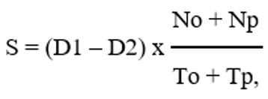

где
S = сумма НДС, не подтвержденная возврату, в связи с не подтверждением экспорта товаров;
D1 = объем экспортированного товара по данным деклараций на товары и (или) заявлений о ввозе товаров и уплате косвенных налогов;
D2 = объем экспортированного товара по данным ИС ОГД и (или) ответов на направленные запросы, на товары и (или) заявлений о ввозе товаров и уплате косвенных налогов;
Nо = сумма НДС, отнесенного в зачет по остаткам товаров на начало налогового периода с учетом данных предыдущих проверок;
Np = сумма НДС, относимого в зачет по приобретенным товарам в налоговом периоде;
Tо = объем товара на начало налогового периода с учетом данных предыдущих проверок;
Tp = объем товара, приобретенного в налоговом периоде, где налоговый период – налоговый период, указанный в предписании о проведении налоговой проверки.";

пункт 65 изложить в следующей редакции:
"65. При экспорте товаров при определении суммы НДС, подлежащей возврату, учитывается экспорт товаров, по которому поступила валютная выручка на банковские счета услугополучателя в БВУ на территории Республики Казахстан, либо осуществлен фактический ввоз на территорию Республики Казахстан товаров, поставленных плательщику НДС покупателем экспортированных товаров по внешнеторговым товарообменным (бартерным) операциям.
При недопоступлении валютной выручки учитывается общая сумма неподтвержденного НДС по всем контрактам.
Расчет неподтвержденной возврату суммы НДС по каждому конкретному контракту производится по следующей формуле:

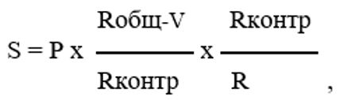

где

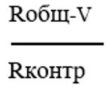

устанавливается в промежутке между 0 и 1.
При этом:
если значение равно или более 1, то в расчет берется значение 1,
если значение менее или равно 0, то берется значение 0.
Значение, в указанном расчете:
S = сумма, не подтвержденная возврату по контракту;
P = подлежащая возврату сумма НДС согласно статье 429 Налогового кодекса;
R_{общ} = общая сумма реализации по контракту за весь период действия контракта;
V= общая сумма поступлений валютной выручки по данным БВУ по контракту на момент представления заключения;
R_{контр} = общая сумма реализации по контракту проверяемого периода;
R = общая сумма реализации по всем контрактам проверяемого периода.";

пункт 83 изложить в следующей редакции:
"83. Подлежащая возврату по результатам такой проверки сумма превышения НДС определяется по следующему расчету:
S = F-V-N, где
S = сумма НДС, подлежащая возврату, не более суммы НДС, указанной в требовании;
F = сумма превышения, сложившаяся по декларации нарастающим итогом на конец отчетного налогового периода;
V = сумма НДС, возвращенная в упрощенном порядке и по результатам предыдущих тематических проверок;
N = сумма НДС, не подтвержденная по результатам тематической проверки.
При этом, если значение S отрицательное, то данная сумма является возвращенной из бюджета, но не подтвержденной в последующем по результатам налогового контроля и подлежит уплате в бюджет в соответствии с пунктом 19 настоящих Правил.";

приложения 3, 4, 5 и 6 к указанным Правилам изложить в новой редакции согласно приложениям 1, 2, 3 и 4 к настоящему приказу;

критерии степени риска, утвержденные указанным приказом изложить в новой редакции согласно приложению 5 к настоящему приказу.
2. Комитету государственных доходов Министерства финансов Республики Казахстан в установленном законодательством Республики Казахстан порядке обеспечить:
1) государственную регистрацию настоящего приказа в Министерстве юстиции Республики Казахстан;
2) размещение настоящего приказа на интернет-ресурсе Министерства финансов Республики Казахстан;
3) в течение десяти рабочих дней после государственной регистрации настоящего приказа в Министерстве юстиции Республики Казахстан представление в Департамент юридической службы Министерства финансов Республики Казахстан сведений об исполнении мероприятий, предусмотренных подпунктами 1) и 2) настоящего пункта.
3. Настоящий приказ вводится в действие по истечении десяти календарных дней после дня его первого официального опубликования.
Заместитель Премьер-Министра  - Министр финансов  Республики Казахстан | Е. Жамаубаев
"СОГЛАСОВАН"
Министерство цифрового развития, инноваций
и аэрокосмической промышленности
Республики Казахстан
Приложение 1 к приказу
Заместитель Премьер-Министра
- Министр финансов
Республики Казахстан
от 16 ноября 2023 года № 1198
Приложение 3
к Правилам возврата
превышения налога
на добавленную стоимость
и применения системы
управления рисками в целях
подтверждения достоверности
суммы превышения налога
на добавленную стоимость
Форма
Уведомление о сумме превышения налога на добавленную стоимость, подтвержденной к возврату в упрощенном порядке
Дата
№
Департамент (Управление) государственных доходов по
_______________________________________________________________
(наименование органа государственных доходов) настоящим уведомляет
___________________________________________________________________
(наименование плательщика НДС)
ИИН/БИН
___________________________________________________________________
О сумме превышения НДС, подтвержденной к возврату в упрощенном порядке
с применением системы управления рисками:

По строке | Сумма требования | Период требования | Сумма НДС, подтвержденная к возврату в упрощенном порядке
300.00.032 II
300.00.032 III
300.00.032 IV

В связи с чем, Вам необходимо представить Заявление на проведение зачета и (или) возврата налогов, других обязательных платежей, пеней и штрафов по форме, установленной уполномоченным органом.

Одновременно уведомляем о том, что в соответствии с Правилами возврата превышения НДС и применения системы управления рисками в целях подтверждения достоверности суммы НДС, превышение НДС возвращается по выбору налогоплательщика порядка и сроков, предусмотренные статьей 431 Кодекса Республики Казахстан "О налогах и других платежах бюджет" (далее – Налоговый кодекс) на сумму ___________ тенге.
О принятом решении – об отказе либо согласии применения порядка возврата НДС, предусмотренного статьей 431 Налогового кодекса, Вы должны уведомить органы государственных доходов в течение пяти рабочих дней. Отсутствие ответа является фактом отказа в возврате НДС, предусмотренного статьей 431 Налогового кодекса.
Подпись руководителя органа государственных доходов
_________________________
Место печати
Орган государственных доходов
________________________________________
(наименование органа государственных доходов)
Примечание: расшифровка аббревиатур:
БИН – бизнес-идентификационный номер;
ИИН – индивидуальный идентификационный номер;
НДС – налог на добавленную стоимость.

Приложение 2 к приказу
Заместитель Премьер-Министра
- Министр финансов
Республики Казахстан
от 16 ноября 2023 года № 1198
Приложение 4
к Правилам возврата
превышения налога
на добавленную стоимость
и применения системы
управления рисками в целях
подтверждения достоверности
суммы превышения
налога на добавленную стоимость
Образец определения суммы превышения налога на добавленную стоимость, подлежащей подтверждению

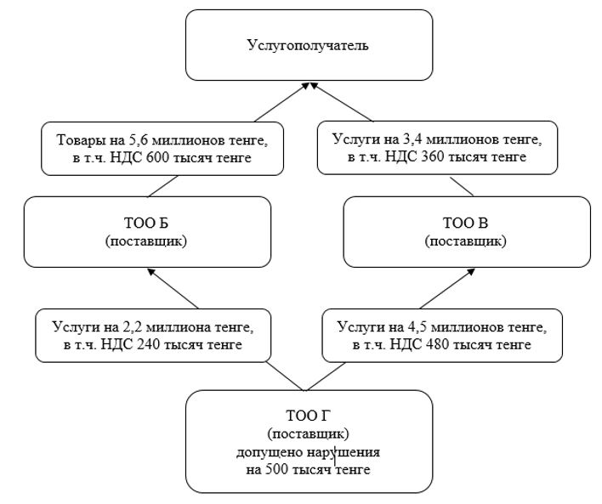

Примечание: из суммы превышения НДС, подлежащей подтверждению, исключается наименьшая из сумм НДС, отнесенных в зачет поставщиками товаров, работ, услуг, начиная от каждого налогоплательщика в пределах суммы нарушения налогового законодательства с учетом дублирования на разных этапах поставки, до услугополучателя, представившего требование о возврате НДС или налоговое заявление – 500 тысяч тенге (в пределах нарушения).
Расшифровка аббревиатуры:
ТОО – товарищество с ограниченной ответственностью.
НДС – налог на добавленную стоимость.
Приложение 3 к приказу
Заместитель Премьер-Министра
- Министр финансов
Республики Казахстан
от 16 ноября 2023 года № 1198
Приложение 5
к Правилам возврата
превышения налога
на добавленную стоимость
и применения системы
управления рисками в целях
подтверждения достоверности
суммы превышения
налога на добавленную стоимость
Образец определения суммы превышения налога на добавленную стоимость, подлежащей подтверждению

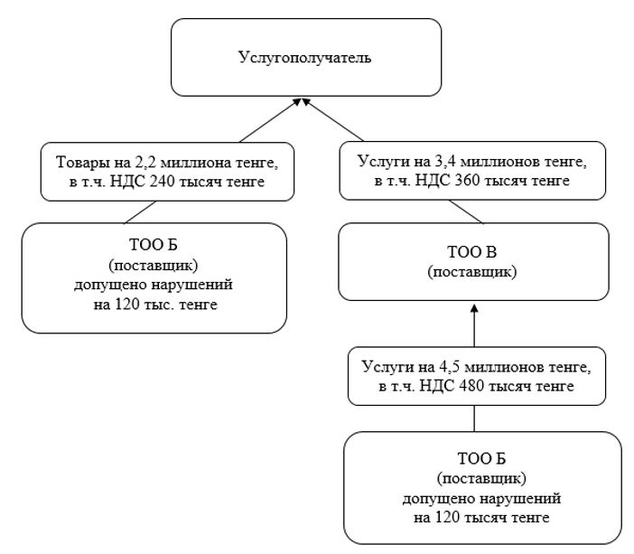

Примечание: из суммы превышения НДС, подлежащей подтверждению, исключается наименьшая из сумм НДС, отнесенных в зачет поставщиками товаров, работ, услуг, начиная от каждого налогоплательщика в пределах суммы нарушения налогового законодательства с учетом дублирования на разных этапах поставки, до услугополучателя, представившего требование о возврате НДС или налоговое заявление – 120 тысяч тенге (в пределах нарушения).
Расшифровка аббревиатуры:
ТОО – товарищество с ограниченной ответственностью.
НДС – налог на добавленную стоимость.
Приложение 4 к приказу
Заместитель Премьер-Министра
- Министр финансов
Республики Казахстан
от 16 ноября 2023 года № 1198
Приложение 6
к Правилам возврата
превышения налога
на добавленную стоимость
и применения системы
управления рисками в целях
подтверждения достоверности
суммы превышения
налога на добавленную стоимость
Образец определения суммы превышения налога на добавленную стоимость, подлежащей подтверждению

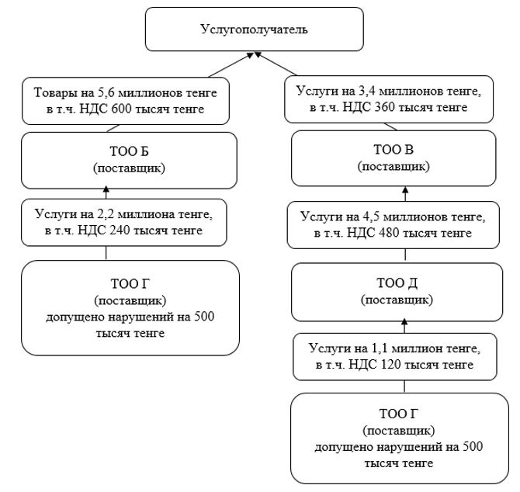

Примечание: из суммы превышения НДС, подлежащей подтверждению, исключается наименьшая из сумм НДС, отнесенных в зачет поставщиками товаров, работ, услуг, начиная от каждого налогоплательщика в пределах суммы нарушения налогового законодательства с учетом дублирования на разных этапах поставки, до услугополучателя, представившего требование о возврате НДС или налоговое заявление – 360 тысяч тенге (240 тысяч тенге+120 тысяч тенге).
Расшифровка аббревиатуры:
ТОО – товарищество с ограниченной ответственностью.
НДС – налог на добавленную стоимость
Приложение 5 к приказу
Заместитель Премьер-Министра
- Министр финансов
Республики Казахстан
от 16 ноября 2023 года № 1198
Приложение 2 к приказу
Министра финансов
Республики Казахстан
от 19 марта 2018 года № 391
Критерии степени риска
№ | Наименование критерия | Максимальный балл | Минимальный балл
Положительные критерии
1 | Участие в налоговом мониторинге | +10 | 0
2 | Стабильность вида деятельности | +10 | 0
3 | История возврата налога на добавленную стоимость | +30 | 0
4 | Фонд оплаты труда | +25 | 0
5 | Количество работников | +25 | 0
6 | Доход, обеспеченный 1 работником | +20 | 0
7 | Фиксированные активы | +10 | 0
8 | Налог на имущество | +30 | 0
9 | Экспорт собственной продукции | +20 | 0
10 | Экспорт товаров, приобретенных у производителя | +10 | 0
11 | Осуществление деятельности в приоритетном секторе | +20 | 0
12 | Участие в инвестиционных проектах | +20 | 0
Критерии по оценке рисков
1 | Коэффициент налоговой нагрузки | +30 | -10
2 | Своевременность уплаты налогов | +30 | -30
3 | Нарушения по трансфертному ценообразованию | +10 | -30
4* | Убыток в период применения нулевой ставки | +10 | -50
5* | Реимпорт товаров | +10 | -30
6* | Взаиморасчеты по фиктивным сделкам | +20 | -50
7 | Взаиморасчеты с неблагонадежными предприятиями | +5 | -10
8 | Взаиморасчеты с предприятиями, по которым ограничена выписка электронного счета-фактуры | +10 | -20
9 | Взаиморасчеты с взаимосвязанными сторонами | +10 | -10
10 | Наличие недоимки у поставщиков | +10 | -30
11 | Расхождения по камеральному контролю за период требования | +5 | -50
12 | Подтвержденные нарушения по камеральному контролю | +10 | -30
Специальные условия
Конвертация валютной выручки Дополнительные положительные критерии по приоритетным направлениям |  | - | -

© 2012. РГП на ПХВ «Институт законодательства и правовой информации Республики Казахстан» Министерства юстиции Республики Казахстан

